**FICHE METHODE : ERREURS ET INCERTITUDES EN TRAVAUX PRATIQUES**

1. **Types d’erreur :**

**1-Erreurs systématiques :** Elles sont dues à une imperfection de la verrerie, de l’appareil ou de la technique.

Exemple 1 : Tolérance de fabrication afabricant ou « erreur de fabrication » d’une burette, pipette, etc ….

|  |  |
| --- | --- |
|  | **Ici**  afabricant= 0,05 mL ou 0,04 mL    ( afabricant  est appelé la demi-étendue de l’erreur de fabrication car l’étendue de l’erreur est 2 afabricant ) |

Exemple 2**:** précision d’un appareil en %si linéarité( 1% de la valeur lue sur une balance ou un potentiomètre ) ou gammes 0,5 à 3 % enfonction des calibres ou valeurs : Ex :spectrophotométrie 0,005 pour 0 < A < 0,80 ; 0,01 pour 0,81 < A < 1,2 ; 0,03 pour 1,2 < A < 1,5 )

**2- Erreurs aléatoires :** Elles sont dues au manipulateur ( lecture, méthode utilisée )

1. 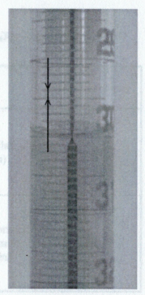*Erreur de lecture*

Exemple : Erreur de lecture sur une burette liée à la résolution.

RESOLUTION : Etendue 2a entre deux graduations Ex : 2a = 0,1 mL

a = ½ x résolution a est appelé la demi-étendue car l’étendue de l’erreur est 2a

=> Erreur de lecture a = ½ x résolution = 0,05 mL sur la burette

Important : à prendre en compte deux fois sur burette, pipette jaugée deux traits.

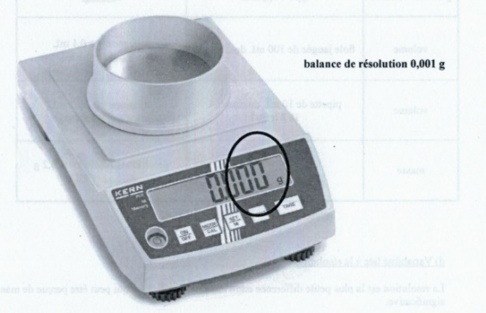

Balance de résolution 0 ,001 g (dernier digit affiché) et l’erreur de lecture est 0,0005 g = a

(a est appelé la demi-étendue car l’étendue de l’erreur est 2a )

Important : à prendre en compte deux fois ( zéro de tare et pesée )

1. *Erreur de méthode* : On l’estime quantitativement

Dosage colorimétrique : On estime le volume de l’équivalence à 4 gouttes près c’est-à-dire à ± 2 gouttes

( Volume d’une goutte : 1/20 mL = 0,05 mL )

0,1 mL = améthode colorimétrique

Dosage pH-métrique ou potentiomètrique : L’erreur sur la détermination du volume à l’équivalence dépend de la largeur du saut de pH ou du saut de potentiel et s’apprécie sur le graphe.

1. **Ecriture d’une mesure et de son incertitude-type m ± u(m)**

**1-Incertitude-type combinée associée à une grandeur mesurée**

L’incertitude-type u(m) permet de calculer l’erreur globale associé à la mesure unique m pour un niveau de confiance de 68 %. Elle combine généralement plusieurs incertitudes ua, ub, etc …...

Pour un niveau de confiance de 95 %, on choisit une incertitude-type élargie U(m) = 2u(m).

« Les incertitudes s’ajoutent en quadrature » **ucombinée= ( ua2 + ub2 + uc2 + …..)1/2**

1. Incertitude-type combinée u(V) associée au volume prélevé V à la pipette jaugée 2 traits :

**u(V)= (( u(V)fabricant2 + 2 u(V)lecture2))1/2 avec u(V)fabricant = u(V)lecture**

|  |  |
| --- | --- |
|  | On considère que la **verrerie de laboratoire est régie par une statistique rectangulaire**  = a  Ecart-type  = a /  Incertitude-type :  u(V)fabricant = a fabricant /  u(V)lecture = a lecture / |

* **u(V)=**  **u(V)fabricant**
* u(V)= afabricant  .

Pour une pipette jaugée de V = 20,0 mL, l’incertitude-type vaut

u(V)= DVfabricant = 0,030 mL ( classe A) ou 0,050 mL ( classe B)

V = 20,0 mL ± 0,030 mL 0, 15 % d’incertitude relative sur le volume prélevé à la pipette

1. Incertitude-type combinée u(Véq) associée au volume équivalent Véq mesurée à la burette graduée

**u(Véq)= (( u(Véq)fabricant burette2 + 2 u(Véq)lecture graduation2  + u(Véq)méthode colorimétrique2  ))1/2**

On considère que la verrerie de laboratoire est régie par une statistique rectangulaire

u(Véq)fabricant burette = DVéq fabricant / DVéq fabricant = 0,075 mL ( classe A ) ou 0,10 mL ( classe B )

u(Véq)lecture graduation= DVéq lecture / DVéq lecture = 0,050 mL ( 0,10 mL entre deux graduations )

u(Véq)méthode colorimétrique = DVéq méthode / DVéq méthode = 0,10 mL (2 gouttes)

* u(Véq)= (( DVéq fabricant2 + 2 DVéq lecture2 + DVéq méthode 2 )/3 )1/2
* u(Véq)= (( 0,0752 + 2 x 0,0502 + 0,102 )/3 )1/2  = 0,083 mL

Véq = 15,8 ± 0,083 mL 0,52 % d’incertitude relative sur le volume équivalent

1. Incertitude-type u(Ctitrant) associée à la concentration du réactif titrant utilisé

Elle est directement donnée dans l’énoncé => Aucun calcul à faire.

Cthiosulfate = [ ] = 1,00.10-3 ± 5,8.10-6 mol.L-1  avec u(Cthiosulfate ) = 5,8.10-6 mol.L-1

( 0,58 % d’incertitude relative sur la concentration en thiosultate )

**Comparaison des incertitudes relatives :** L’erreur liée au volume prélevée à la pipette est faible comparée aux autres mais n’est pas négligeable.

**2-Incertitude-type composée associée à une grandeur calculée**

1. **Méthode de propagation des incertitudes**



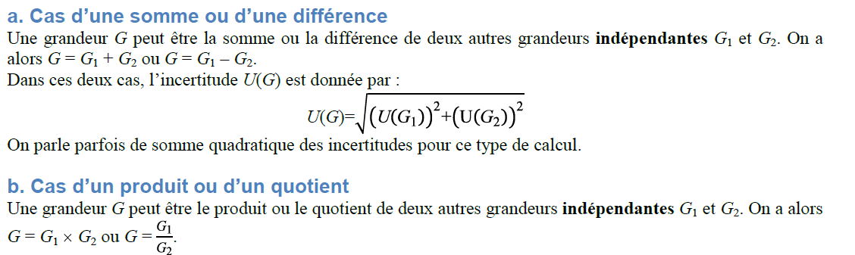



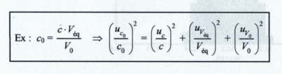

Incertitude-type composée associée à la concentration aqueuse en diiode

Calcul de la concentration du réactif titré : [I2] = [ ] x Véq / (2V)

**[I2(aq)] = = 3,9510-4 molL-1**

Formule de propagation des incertitudes :

(u[I2] / [I2])2 = (u[]/[ ])2 + (uVéq / Véq )2 + (uV / V )2

**u[I2] = [I2] x ( (u[]/[ ])2 + (uVéq / Véq )2 + (uV / V )2 ) ½** .

A.N. : u[I2] = 3,95.10-4 x ( (5,8.10-6]/ 1,00.10-3)2 + (0,083 / 15,8 )2 + (0,030/ 20,0 )2 ) ½

u[I2] = 3,95.10-4 x ( (0,0058)2 + (0,0052 )2 + (0,0015 )2 ) ½  = 3,133.10-6 mol.L-1

Concentration en diiode aqueux ( intervalle de confiance 68 % ) **[I2(aq)] = 3,9510-4 ± 3,1.10-6 molL-1**

Pour un intervalle de confiance de 95 % , on a u[I2] = 2 x u[I2] = 6,266.10-6 mol.L-1 arrondi à 7.10-6 mol.L-1

Concentration en diiode aqueux ( intervalle de confiance 95 % ) **[I2(aq)] = 3,9510-4 ± 6,3.10-6 molL-1**

1. **Méthode statistique de MONTE-CARLO pour une incertitude composée**

On simule numériquement N calculs de [I2] = [ ] x Véq / (2V)

dans le cadre d’une statistique rectangulaire d’étendue 2a pour les valeurs [ ] , Véq , V

|  |  |
| --- | --- |
|  | Ecart-type  = a /  Incertitude-type :  u(V)fabricant = a fabricant /  u(V)lecture = a lecture /  u(Cthiosulfate)= a thiosufate |

Volume prélevé à la pipette jaugée V = 20,0 mL ± 0,030 mL => a(V) = 0,052 mL

Volume équivalent Véq = 15,8 ± 0,083 mL => a(Véq) = 0,14 mL

Concentration en thiosulfate Cthiosulfate = [ ] = 1,00.10-3 ± 5,8.10-6 mol.L-1  => a(Ct) = 10.10-6 mol.L-1

Programme PYTHON pour une simulation MONTE CARLO d’incertitude composée

import numpy as np

N=100000 #Nombre de tirages simulés

Ci = [] #Liste des valeurs calculées de la concentration Ci du diiode

for k in range(N) : #Procédure de tirage

Vsol = np.random.uniform(19.948 , 20.052)

Veq = np.random.uniform(15.66 , 15.94)

Ct = np.random.uniform(0.000990 , 0.001010)

Ci.append(Ct * Veq / Vsol / 2) #Calcul de Ci

Ci_moy = sum(Ci)/N #Calcul de la valeur moyenne

uCi = np.std(Ci,ddof=1) #Calcul de l'écart-type

plt.hist(Ci, bins = 10, color = 'yellow', edgecolor = 'red') #Histogramme

plt.show()

print("Concentration Ci = {:.7f} mol/L".format(Ci_moy)) #Affichage des résultats

print("Incertitude-type u(Ci) = {:.7f} mol/L".format(uCi))

Résultats

|  |  |
| --- | --- |
|  |  |

Concentration Ci = 0.0003950 mol/L

Incertitude-type u(Ci) = 0.0000031 mol/L intervalle de confiance à 68 %

Incertitude-type U(Ci) = 0.0000063 mol/L intervalle de confiance à 95 %

**3-Incertitude-type associée à un modèle de régression linéaire y = a x X + b**

On cherche à déterminer l’incertitude-type associé au coefficient k lors de la régression linéaire de la loi de Beer-Lambert A = k C(I2)aq

1. 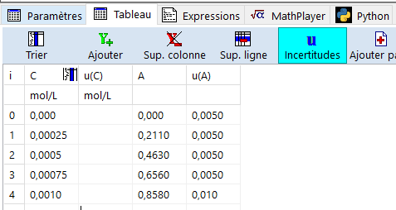**Tableur-grapheur Régressi et des incertitudes associées**

|  |  |
| --- | --- |
| Concentration x 10-4 mol.L-1 | Absorbance |
| 0 ! | 0 ! |
| 2,50 | 0,211 |
| 5,00 | 0,463 |
| 7,50 | 0,656 |
| 10,00 | 0,858 |

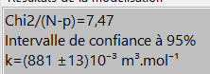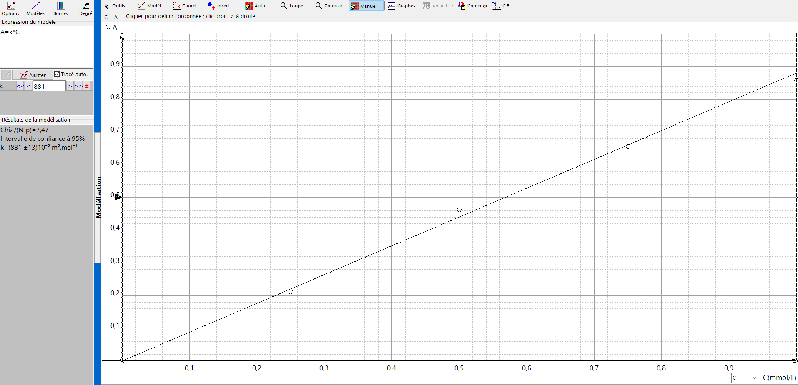

Par modélisation linéaire, on trouve la valeur du coefficient directeur k et son incertitude pour un intervalle de confiance de 95 % U(k) = 13.10-3 m3.mol-1 ou pour un intervalle de confiance de 68 % u(k) = 6,5.10-3 m3.mol-1

L’OUTIL réticule libre permet de lire la valeur de C correspondant à **A =0,683** ici **C(I2)cyclo = 7,76.10-4 mol/L**

C(I2)cyclo = Acyclo / k

(uC / c)2 = (uA/A)2 + (uk / k )2

uC = C x ((uA/A)2 + (uk / k )2 )1/2 .

A.N uc = 7,76.10-4 x (( 0,005/0,683)2 + (6,5/881)2)1/2 = 6,5.10-6 mol.L-1

**C =** 7,76.10-4 ± 6,5.10-6 mol.L-1

**[I2(cyclo)] = 50 x C = 50 x (**7,76.10-4 ± 6,5.10-6 ) mol.L-1 = 388.10-4 ± 3.10-4 mol.L-1

1. Modèle linéaire et incertitude sur k avec Python-méthode monte-Carlo

import numpy as np

from numpy import random as rd

import matplotlib.pyplot as plt

N=100000 #Nombre de tirages simulés

A = [0.000, 0.211 , 0.463 , 0.656 , 0.858]

C = [0.000000, 0.000250 , 0.000500 , 0.000750 , 0.001000]

Cbis = np.array (C)

a = []

b = []

u_A = 0.005

for i in range (0, N) :

A_MC = A + rd.uniform (-1.73*u_A, 1.73*u_A, len(A))

P = np.polyfit (C, A_MC, 1)

a.append (P[0])

b.append (P[1])

a_moy = np.mean (a)

ua = np.std (a,ddof=1)

b_moy = np.mean (b)

ub = np.std (b,ddof=1)

print("Coefficient directeur k = {:.7f} L/mol".format(a_moy)) #Affichage des résultats

print("Incertitude-type u(k) = {:.7f} L/mol".format(ua))

print("ordonnée à l’origine b = {:.7f} ".format(b_moy)) #Affichage des résultats

print("Incertitude-type u(b) = {:.7f} ".format(ub))

Solution : Coefficient directeur k = 864.4148220 L/mol

Incertitude-type u(k) = 10.9126568 L/mol

ordonnée à l’origine b = 0.0053887

Incertitude-type u(b) = 0.0066892